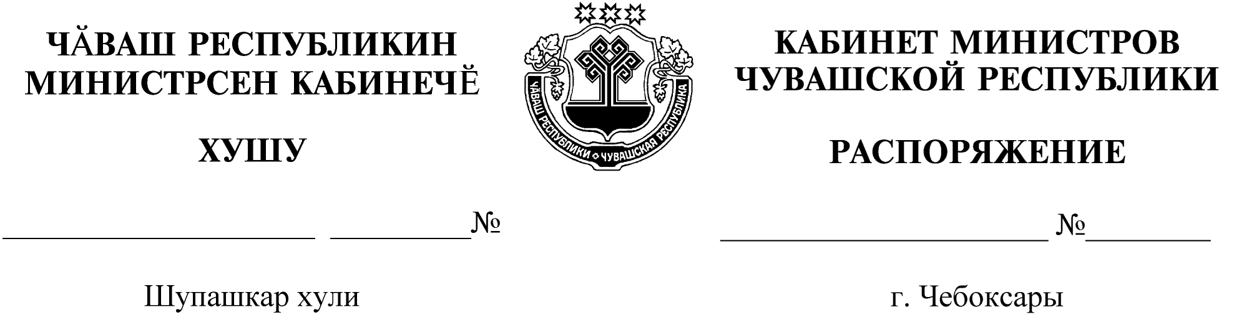
861-р

30.09.2020

861-р

30.09.2020

Освободить Молякова Олега Юрьевича от должности заместителя министра экономического развития и имущественных отношений Чувашской Республики.

Председатель Кабинета Министров
Чувашской Республики О.Николаев

